Участники Выставки/ Выпуск 19/ Профессионализм как стиль бизнеса

Для развития бизнеса необходимо пространство, объединяющее тех, кто постоянно совершенствует свой профессионализм, оттачивая навыки и умения. Именно такой площадкой для производителей, дистрибьюторов и реселлеров товаров для школы, офиса, хобби и творчества, игр и игрушек, сувенирной и представительской продукции является выставка Скрепка Экспо.
Приглашаем участников вышеназванных отраслей принять участие в независимой 29-й Международной мультитематической выставке Скрепка Экспо, которая состоится 2-4 февраля 2022 в МВЦ «Крокус Экспо», павильон 3, зал 13.
Площадь экспозиций на настоящий момент составляет уже более 7350 кв.м. Представляем новых участников:

Волшебный мир

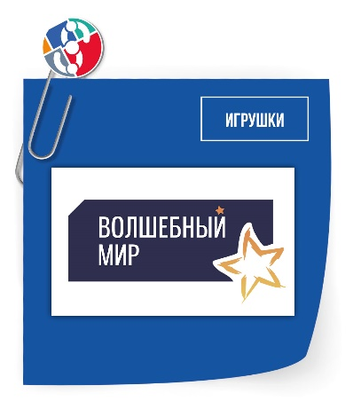
Волшебный Мир - ведущий производитель товаров для детского творчества и надежный поставщик игрушек оптом. Стартовав в 2010 году, мы стремительно развивались и быстро наращивали обороты. Кризис, санкции и другие препоны – ничто не смогло остановить быстрый рост нашей компании. Сейчас мы занимаем уверенные позиции на российском рынке детских товаров. И мы не собираемся останавливаться на достигнутом, впереди нас ждет запуск новых продуктов и выход на рынок Европы.
Cайт

ПринтМастер-Ярославль76

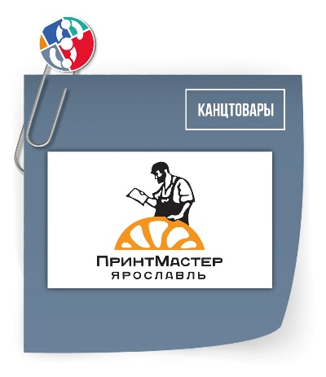
Наша типография специализируется на выпуске высококачественной офсетной листовой печати. Постоянно расширяемый парк оборудования позволяет производить самую разнообразную полиграфическую продукцию.
Это команда неугомонных, преданных своему делу людей, которые работают вместе с 2001 года. Среди наших сотрудников нет новичков, все имеют колоссальный опыт работы, в совершенстве знают все тонкости профессии.
Трудоголиков трудно понять, но очень приятно сотрудничать. Типография имеет собственную производственную базу и собственное здание площадью 900 м2. Мы работаем в двух направлениях: офсетная печать (основное направление), шелкография и цифровая печать (вспомогательное направление).

Cайт

Акцент Груп

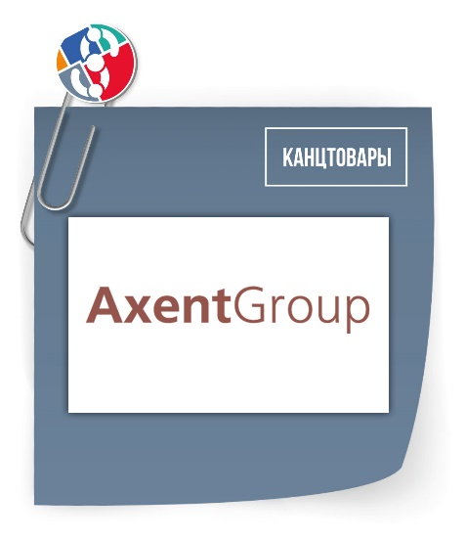
Компания «Акцент Груп» — дистрибьютор качественных европейских товаров для школы и офиса.
В арсенале компании три известные немецкие торговые марки: KITE (модные современные рюкзаки, ранцы, сумки, пеналы для школы и молодежи, канцелярия), GoPack (школьные ранцы и молодежные рюкзаки средней ценовой категории), Axent (стильные и оригинальные канцтовары для офиса).
Компания несет ответственность за каждый свой шаг, заботится о клиентах и следит за неизменным уровнем качества продукции.
Плодотворное, взаимовыгодное сотрудничество позволяет развиваться как нам, так и нашим клиентам. Наши традиционно сильные стороны — это качество товара, доступная цена, востребованность на рынке и широкий ассортимент.
Сайт

Каз Ком

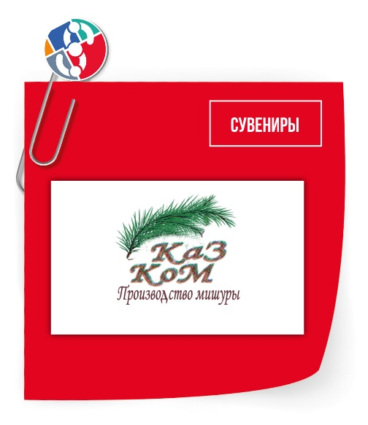
Компания работает на рынке с 1999 года и зарекомендовала себя, как производитель качественной продукции и надежный деловой партнер. Каждый год появляются новые виды продукции. Широчайшая цветовая гамма. Диаметр от 15 до 150мм. Длиной до 40метров. Выполним любой нестандартный заказ на мишуру. Изготовим мишуру с вашим ярлычком. Возможна поставка мишуры, не разрезанной бухтами до 50 метров или нарезанной по желанию клиента на 1,5м,2,5м и т.д.

Сайт

РУБРИКАТОР
3D СХЕМА ВЫСТАВКИ
Александр Зубарев, менеджер по работе с клиентами выставки Скрепка Экспо:
expo@apkor.ru
+7(495) 648-91-38
+7 (926) 216-60-15/
What`s App / Telegram
Следите за анонсами выставки Скрепка Экспо

